Aula 03 – User e FTP

Exercício 3:
Item a:
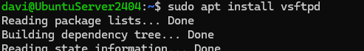
Aqui já foi feito a configuração para o vsftpd para usar o modo passivo com um intervalo de portas específico (ex: 50000-51000).
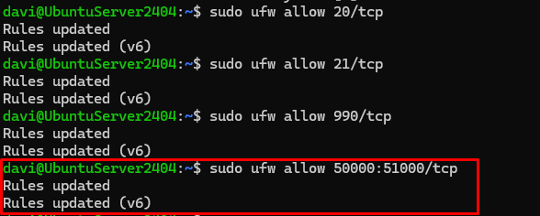
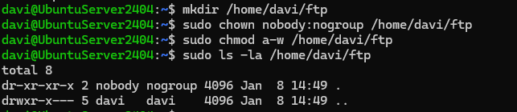
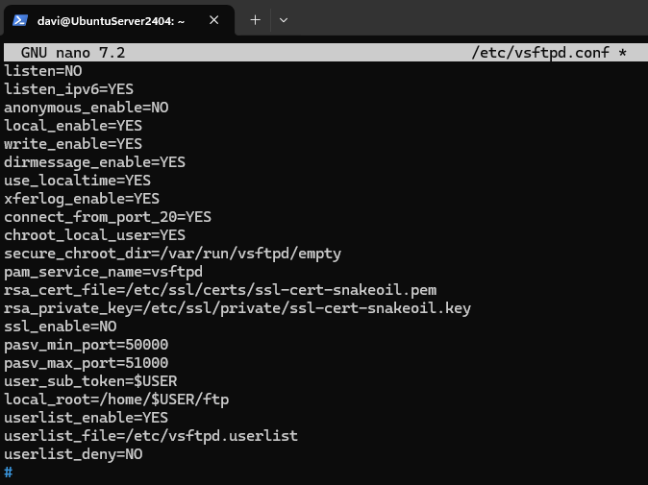
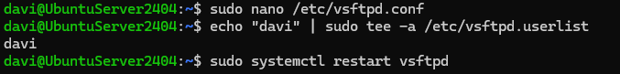
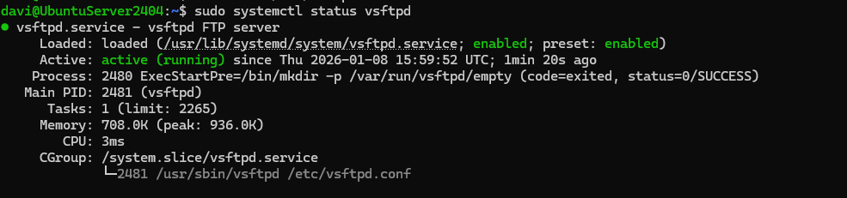
Item b:
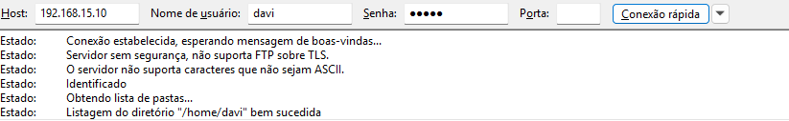

Item c:
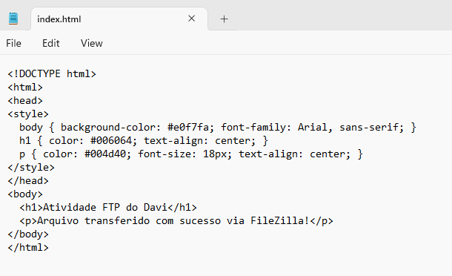
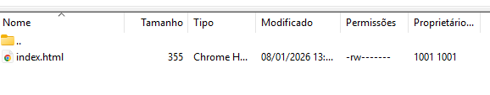
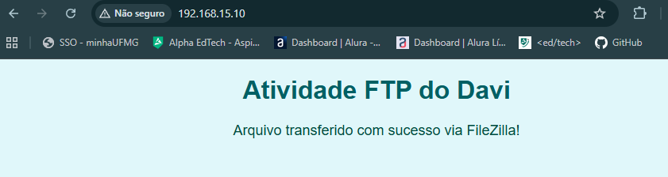
Item d:
Não consegui acessar diretórios fora da raiz definida porque a opção chroot_local_user=YES confina o usuário ao seu diretório home.

Item e:
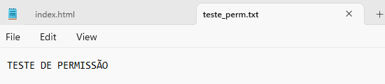
Item f:
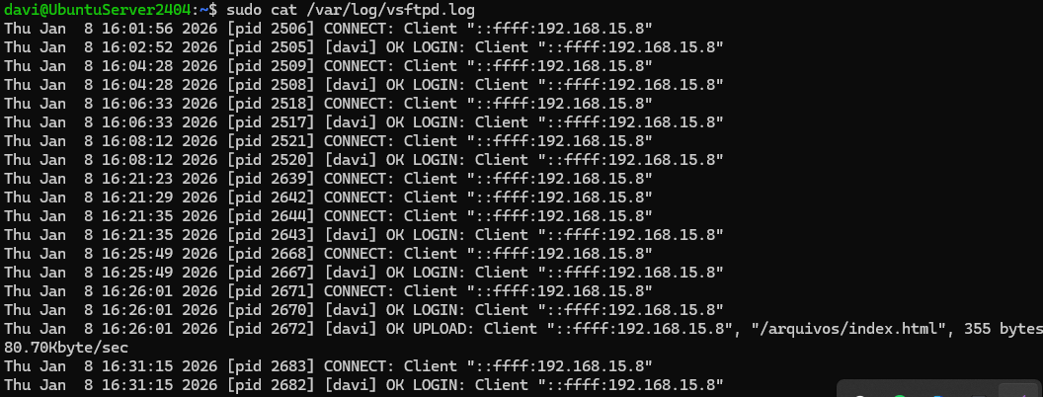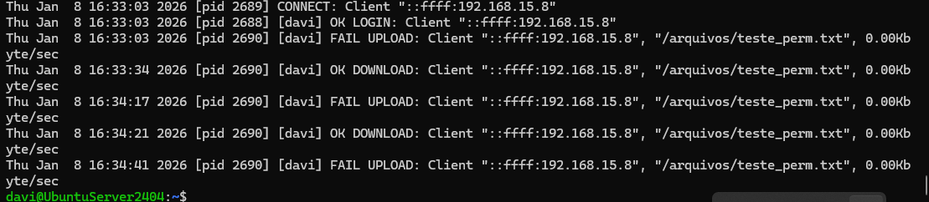
Observações: Confesso que tive bastante dificuldade da configuração do vsftp

